8. Компютърни мрежи и протоколи – OSI модел. Протоколи IPv4, IPv6, TCP,
HTTP.
OSI модел – най-обща характеристика на нивата, съпоставяне с модела TCP/IP. IPv4
адресация – класова и безкласова. Основни характеристики на протокол IPv6. TCP –
процедура на трикратно договаряне. Хипертекстов протокол HTTP

- OSI модел
OSI (Open Systems Interconnection) моделът е стандарт за мрежови комуникации, разработен от Международната организация за стандартизация (ISO). Моделът има седем нива, като всяко ниво изпълнява специфични функции, необходими за успешното предаване на данни в мрежата. Основната градивна единица са слоеве,
като всеки слой предоставя интерфейс и услуга към слоя над него.
По-долу е дадено подробно описание на всяко ниво.

Физическият слой (Physical layer) е най-ниският слой на OSI модела. Отговаря за приемането и предаването на неструктурирани потоци от данни (битове) по физическия носител. Функциите на физическия слой включват:
- Синхронизация на битовете
- Честота на изпращане на битове (bit rate control);
- Определяне на мрежовата топология bus/star/mesh;
- Определяне на режим на предаване на битовете – simplex/half-duplex/full-duplex;
- Начин на установяване/прекъсване на връзката между устройствата;
- Кодиране/декодиране на информация (в двоичен вид) към и от електрически сигнали
Обектите на този слой са хардуерни устройства – мрежови карти (NIC), модули, модеми, коаксиални кабели, повторители, хъбове, оптични влакна и др.

Каналният слой (Data link layer) се грижи за безгрешното предаване на данни от едно устройство до друго, използвайки физическия слой. Може да бъде разделен на два подслоя: Logical Link Control (LLC) и Media Access Control (MAC).
Отговорност на каналният слой е да предава пакетите до правилните хостове използвайки техните MAC адреси, които се намират посредством Address Resolution Protocol (ARP). Функциите на каналния слой включват:
- Организира последователност на кадрите (фреймовете) – поставя специални битови последователности в началото и края на всеки кадър;
- Физическо адресиране чрез добавяне на MAC адресите на получателя и/или изпращача в хедърите на всеки кадър;
- Контрол над грешките чрез откриване и предаване отново на счупени и/или загубени кадри;
Каналният слой обичайно се предоставя от NIC(Network Interface Card) и някои драйвери на устройства. Имплементира се от Ethernet, switch-овете и Wi-Fi и др.

Мрежовият слой (Network layer) отговаря за маршрутизацията на пакети между различни мрежи и логическата адресация на устройствата. Определя пътя на данните от източника до местоназначението. Функциите на мрежовия слой включват:
- Маршрутизация – намиране на най-кратък път от изпращач до получател
- Логическа адресация – начин за идентификация на всяко устройство в мрежата.
- Предотвратяване на натоварването на мрежата.
Примери: IP (Internet Protocol), маршрутизатори, ICMP (Internet Control Message Protocol)

Транспортен слой (Transport layer) - Осигурява надеждно предаване на данни между крайни точки. Управлява сегментиране на данни, контрол на потока, корекция на грешки и повторно събиране на сегменти. Работи на базата на TCP и UDP протоколите.
- TCP (Transmission control protocol) - има вградени системи за проверка за грешки и за гарантиране, че данните ще бъдат доставени в реда, в който са изпратени. Протоколите от този слой разбиват съобщенията получени от сесийния слой на по-малки наречени сегменти и ги препращат към мрежовия слой, осигурявайки, че всички части са пристигнали цели и в правилна наредба при получателя. Ако сегмент не е достигнал до дестинацията си, то той бива изпратен отново. Това го прави идеалният протокол за прехвърляне на информация като неподвижни изображения, файлове с данни и уеб страници. Но докато TCP е инстинктивно надежден, неговите механизми за обратна връзка също водят до по-голямо натоварване.
- UDP (User datagram protocol) - по-прост интернет протокол без връзка, при който не се изискват услуги за проверка на грешки и възстановяване. С UDP няма допълнителни разходи за отваряне на връзка, поддържане на връзка или прекратяване на връзка. Данните се изпращат непрекъснато до получателя, независимо дали той ги получава или не. Въпреки че UDP не е идеален за изпращане на имейл, разглеждане на уеб страница или изтегляне на файл, той до голяма степен се предпочита за комуникации в реално време като излъчване или многозадачно мрежово предаване.

Сесийният слой (Session layer)
- Създаване, поддържане и терминиране на сесии между две програми, които си комуникират;
- Предоставя възможност за прекъсване на комуникацията и възстановяването ѝ от мястото на прекъсване
- Сигурност (например автентикация)

Презентационният слой (Presentation layer) -
Отговаря за преобразуване на данните в подходящ формат за предаване и приемане. Осигурява кодиране, декодиране, криптиране и компресиране на данни.
Примери: SSL/TLS (Secure Sockets Layer/Transport Layer Security), ASCII, JPEG.

Приложен слой (Application Layer) - позволява на потребителските приложения да заявяват услуги или информация, а на сървър приложенията – да се регистрират и предоставят услуги в мрежата. Той представлява съвкупност от протоколи, които се имплементират директно от процесите. Примери са: HTTP (HyperText Transfer Protocol), FTP (File Transfer Protocol), SMTP (Simple Mail Transfer Protocol), DNS (Domain Name System)

Съпоставяне на OSI модела с TCP/IP
TCP/IP е компактна версия на OSI модела, като съдържа 4 слоя:
приложение, транспортиране, маршрутизация и достъп до мрежата. Слоевете
транспортиране и маршрутизация директно съответстват на слоевете транспортен и
мрежови съответно от OSI модела. Слоят приложение събира слоевете приложен и
презентационен съответно от OSI модела, а слоят достъп до мрежа събира първите два слоя от OSI модела (физически и канален). OSI модела е просто „наръчник“ – той е разработен с цел да опише функциите на комуникационната система, като самата процедура по комуникация се разбива на малки и прости компоненти. За разлика от него, TCP/IP (Transmission Control Protocol/Internet Protocol) модела е разработен на базата на стандартни протоколи. TCP/IP е световен мрежов стандарт и на базата за него се изгражда концепцията за интернет. OSI модела не е приложим в това отношение. Двата модела си приличат по това, че изпълняват подобни функции.

- IPv4 адресация
Адресите в IPv4 са 32-битови двоични числа, които се разбиват на 4 части, наричани октети. Един октет има 8 бита и се разделя от останалите октети с точка. Всеки един октет се записва като десетично число между 0 и 255.
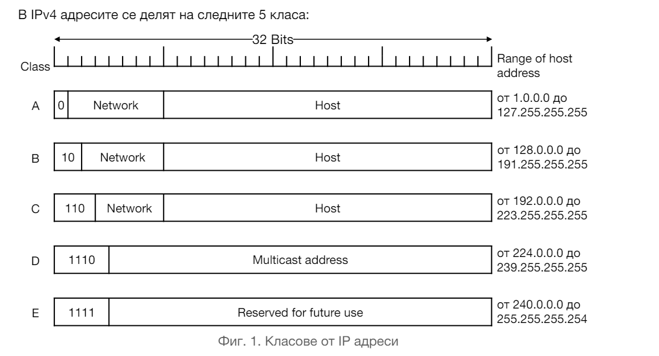
- Клас А: Адреси от 1.0.0.0 до 127.255.255.255, използват се за големи мрежи с много хостове. Фиксираният префикс е 0, т.е. обхвата на първия октет е 0000 0001 – 0111 1111, т.е. е от 1 – 127. Subnet маската на клас А по подразбиране е 255.0.0.0. num_networks = 2^7- 2 = 126 и num_hosts = 2^24- 2.
- Клас B: Адреси от 128.0.0.0 до 191.255.255.255, средно големи мрежи. Фиксираният префикс е 10, т.е. обхвата на първия октет е 1000 0000 – 1011 1111, т.е. е от 128 - 191. Subnet маската на клас B по подразбиране е 255.255.0.0. Следователно num_networks = 2^14 num_hosts = 2^16- 2
- Клас C: Адреси от 192.0.0.0 до 223.255.255.255, малки мрежи. фиксираният префикс е 110, т.е. обхвата на първия октет е 1100 000 – 1101 1111, т.е. е от 192 – 223. Subnet маската на клас С по подразбиране е 255.255.255.0. Следователно: num_networks = 2^21 num_hosts = 2^8- 2
- Клас D: Адреси от 224.0.0.0 до 239.255.255.255, използват се за мултикастинг.
- Клас E: Адреси от 240.0.0.0 до 255.255.255.255, резервирани за бъдеща употреба.

Някои резервирани адреси:
- 0.0.0.0 – маршрут по подразбиране, който се използва при маршрутизация на IP дейтаграмите
- 127.0.0.0 – резервиран за локален IP трафик;
- 127.0.0.1 (както и 127.x.x.x) – използва се за служебен адрес на самия хост (localhost address)

Безкласова адресация - Използва CIDR (Classless Inter-Domain Routing) за по-гъвкаво разпределение на адресното пространство. Пример: 192.168.1.0/24, където /24 означава 24-битова маска на подмрежа (255.255.255.0)

Тъй като IPv4 адресите са вече изчерпани, преходът към IPv6 е неизбежен. Този преход, обаче, се извършва бавно, поради това, че IPv6 не поддържа обратна съвместимост и са необходими промени в мрежовите устройства и услуги. IPv6 решава следните задачи:
- Възможност за достъп до глобалната мрежа на милиарди хостове
- Съкращаване на размера на маршрутните таблици;
- Опростяване на протокола с цел улесняване на обработването на пакетите при
маршрутизацията им;
- Повишаване на нивото на безопасност на протокола

- Основни характеристики на протокол IPv6
- Адресно пространство: 128-битови адреси, значително по-голямо пространство спрямо IPv4 (32-битови адреси). Поддържа приблизително 3.4 x 10 ^38 различни адреса, тоест всяко устройство може да разполага със собствен IP адрес.
- Комуникация от край-до-край. Тъй като всеки хост има свой уникален IP адрес, той може да траверсира мрежата до всеки друг хост без нужда от NAT (Network Address Translation);
- Автоконфигурация: Позволява автоматична конфигурация на адресите без нужда от DHCP.
- Опростен и по-компактен хедър, което води и до по-бързо рутиране
- По-добра сигурност: Вградени механизми за сигурност като IPsec.
- Мобилност. Позволява на хостовете да се преместват географски, но да задържат своя IP адрес. Това се постига чрез ползване на автоматичната конфигурация и допълнителни хедъри;

Адресите в IPv6 са 128-битови, като те се разбиват на 8 групи с по 4 шестнадесетични числа, разделени с двуеточие (Например 2001:0db8:9095:02e5:0216:cbff:feb2:7474)
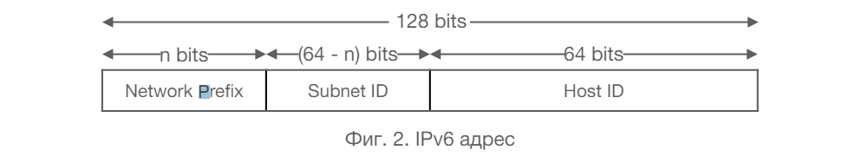
Един IPv6 адрес се състои от:
- Мрежови префикс (network prefix) – идентифицира дадена мрежа или специален адрес;
- Идентификаторът на подмрежата (subnet ID) – връзка вътре в мрежов обект. Присвоява се от администратора на обекта. Определя на кой мрежов сегмент принадлежи даден хост;
- Host ID – идентифицира конкретен възел в мрежата – конкретен негов интерфейс.

- TCP – процедура на трикратно договаряне
- SYN - Клиентът изпраща SYN (Synchronization Sequence Number) сегмент до сървъра, съдържащ пореден номер (sequence number), от който започват сегментите, които той ще изпраща
- SYN + ACK - Сървърът отговаря със сегмент SYN и ACK (Acknowledgement), потвърждавайки получаването на SYN от клиента и изпраща от своя страна SYN, за да се окаже с какъв пореден номер ще започват сегментите изпратени от получателя
- ACK - Клиентът потвърждава, че е получил отговора на сървъра, след което се осъществява връзка и започва преноса на данни

- HTTP (HyperText Transfer Protocol)
HTTP (Hypertext Transfer Protocol) е протокол на приложния слой. Той представлява прост текстов протокол, който се използва от услугата WWW за осигуряване на достъп до практически всякакъв вид данни, наричани събирателно ресурси. При HTTP протокола има понятия като клиент (обикновено това са уеб браузърите) и сървър (това са уеб сървъри). Обикновено HTTP протоклът работи върху стандартен TCP сокет, отворен от клиента към сървъра. Стандартният порт за HTTP е 80, но може да се използва и всеки друг TCP порт.

Комуникацията по HTTP се състои от заявка (request) – съобщение от клиента към сървъра, и отговор (response) – отговор на сървъра на съобщението от клиента. HTTP заявките имат 3 основни елемента: метод на достъп, Request URI и header полета.

Методът описва вида на HTTP заявката, изпратен от клиента. HTTP дефинира 9 метода, които могат да се използват за извършване на действие от конкретен тип върху заявения ресурс:
- GET – Заявява репрезентация на конкретен ресурс. Използва се само за извличане на данни; Данните се предават като част от URL-то.
- HEAD – Същия метод като GET, но без да изисква изпращане на съдържание (response body), т.е. samo хедър (response header)
- POST – използва се за изпращане на данни към сървъра. Данните се предават в тялото на заявката;
- PUT – Заменя всяко представяне на указания ресурс с това, което е в request body;
- PATCH – Частично модифицира заявения ресурс на база на request body;
- DELETE – Изтрива указания ресурс;
- OPTIONS – Връща поддържаните HTTP методи за заявения ресурс;
- TRACE – Прави тест на пътя към заявения ресурс

HTTP статус кодовете информират клиента за резултата от неговата заявка. Те са разделени в пет категории:
- 1xx (Информационни):
- 2xx (Успешни):
- 3xx (Пренасочвания):
- 4xx (Клиентски грешки):
- 5xx (Сървърни грешки):

